Министерство образования и науки Хабаровского края
Краевое государственное автономное
профессиональное образовательное учреждение
«Губернаторский авиастроительный колледж
г. Комсомольска-на-Амуре
(Межрегиональный центр компетенций)»

И.В. Синишина
Ю.В. Стонога
Т.Д. Третьякова
Разработчики: преподаватели
Методические материалы «Логико-смысловые модели как средство обучения»
общеобразовательных дисциплин
Комсомольск-на-Амуре
2018
СОДЕРЖАНИЕ

ТЕОРЕТИЧЕСКИЕ ОСНОВЫ ЛОГИКО-СМЫСЛОВОГО МОДЕЛИРОВАНИЯ 3
МЕТОДИКА СОЗДАНИЯ ЛОГИКО-СМЫСЛОВЫХ МОДЕЛЕЙ 7
ПРИМЕНЕНИЕ ЛОГИКО-СМЫСЛОВЫХ МОДЕЛЕЙ В ОБУЧЕНИИ 13
ЗАКЛЮЧЕНИЕ 15
ИНФОРМАЦИОННЫЕ ИСТОЧНИКИ 16

ТЕОРЕТИЧЕСКИЕ ОСНОВЫ ЛОГИКО-СМЫСЛОВОГО МОДЕЛИРОВАНИЯ

Современная модернизация образования предполагает, что в основу обновления образования должны быть положены «ключевые компетентности». От нынешнего студента требуется умение самостоятельно управлять своей образовательной деятельностью на рефлексивной основе, для этого необходимо овладеть навыками самостоятельной работы, диагностическими навыками самоконтроля, самооценки, то есть действиями, направленными на развитие общих (Soft Skills) компетенций.
Целью создания данных методических материалов стала разработка системного подхода к повышению качества знаний обучающихся через применение логико-смысловых моделей как средства обучения, которые позволят развить общие (Soft Skills) компетенции (рисунок 1).

Рисунок 1 – Реализация компетенций с использованием логико-смысловых моделей обучения

Для реализации данной цели были сформулированы следующие задачи:
- Изучение ФГОС СПО последнего поколения.
- Выявление особенностей психологического развития детей поколения «Z» и их потребностей в обучении.
- Изучение литературы и Интернет-ресурсов по вопросам создания и внедрения логико-смысловых моделей в обучение.
- Разработка, апробация и внедрение логико-смысловых моделей в обучение дисциплин математика, физика и химия.
- Анализ эффективности применения логико-смысловых моделей в обучении.
- Создание методических материалов по использованию логико-смысловых моделей в обучении.
Методические материалы «Логико-смысловые модели как средство обучения» предназначены для преподавателей общеобразовательного и профессионального циклов профессионального образования.
ФГОС СПО последнего поколения, утвержденные по новой концепции, предлагают обеспечить студенту эффективную самостоятельную работу под управлением преподавателей и мастеров. Таким образом, меняется отношение к результатам обучения. Если прежде оценка результатов обучения сводилась к оценке уровня знаний, умений и навыков, то в соответствии с новыми образовательными стандартами оценка результатов освоения вида профессиональной деятельности носит комплексный, интегративный характер: оценивается сформированность как профессиональных, так и общих компетенций(Soft Skills). Общие компетенции (Soft Skills) носят надпрофессиональный характер и выражаются через такие качества личности, как самостоятельность, умение принимать ответственные решения, постоянно учиться и обновлять знания, гибко и системно мыслить, осуществлять коммуникативные действия, вести диалог, получать и передавать информацию различными способами.
Для развития общих (Soft Skills) и профессиональных (Hard Skills) компетенций будущего выпускника необходимо использовать самый главный ресурс – возможности самого обучающегося. То есть необходимо включить мотивацию к обучению изнутри, но это возможно только в том случае, если обучающийся будет способен преодолевать познавательные барьеры непонимания учебного материала, добиваться положительных результатов в обучении и ощущать себя личностью. Добиться этого оказалось возможным с помощью новых методов, а именно использованием логико-смысловых моделей (ЛСМ), помогающие на основных этапах учебного процесса: восприятие знаний, их осмысление и фиксация, воспроизведение и применение.
На рисунке 1 отмечены, какие общие (Soft Skills) компетенции реализуются при использовании логико-смысловых моделей в процессе обучения.
Педагоги-психологи утверждают, что обучающиеся усваивают:
- 10% от того, что они читают;
- 26% от того, что они слышат;
- 30% от того, что они видят;
- 50% от того, что они видят и слышат;
- 70% от того, что они обсуждают с другими;
- 80% от того, что основано на личном опыте;
- 90 % от того, что они говорят (проговаривают) в то время, как делают;
- 95% от того, чему они обучаются сами.
Актуальность применения логико-смысловых моделей заключается в их возможности сделать учебную деятельность доступной, посильной и осмысленной для обучающихся со средними (наиболее распространенными) способностями.
Ускорение темпов жизни и напрямую связанное с ним возрастание объема информационного потока порождает проблематику отбора и сокращения информации, выделения главного и фильтрации лишнего.
Согласно теории поколений, разработанной У. Штраусом и Н. Хоувом, современные студенты относятся к поколению «Z» характеризующихся неусидчивостью, нетерпеливостью, повышенной возбудимостью. Особенностью детей данного поколения является способность быстро включаться в интересующую их информацию, нацеленность на быстрый результат. Это следствие характерных черт представителей данного поколения – «клиповое» мышление, способность одновременно выполнять несколько дел, умение отлично работать с любой информацией, инфантилизм, плохое запоминание (при необходимости интересующую информацию можно посмотреть в «сети»).
Дети поколения «Z» одновременно могут слушать музыку, общаться в чате, бродить по сети, редактировать фотографии, делая при этом уроки. Но, разумеется, платой за многозадачность становятся рассеянность, гиперактивность, дефицит внимания и предпочтение визуальных символов логике и углублению в текст.
Особенность применения ЛСМ основана на том, что в данной модели прослеживается одна из особенностей мышления наших студентов - это клиповое мышление.
Как правило, под этим определением понимается привычка воспринимать мир посредством короткого, яркого посыла, воплощенного в форме видеоклипа.
Слыша слово «клип», мы, чаще всего, соединяем его с музыкой, видео и это не случайно, поскольку в переводе с англ. «сlip» – «отсечение; вырезка (из газеты); отрывок (из фильма), нарезка».
Первоначально СМИ выработали универсальный формат подачи информации — так называемую последовательность актуальных клипов. Клип, в данном случае — это короткий набор тезисов, подающихся без определения контекста.
Существует несколько мнений и о пользе и вреде клипового мышления.
Отрицательные моменты | Положительные моменты
1. Окружающий мир превращается в мозаику разрозненных, мало связанных между собой фактов, частей, осколков информации. | 1. Клиповое мышление может использоваться как защитная реакция организма на информационную перегрузку. Если учитывать всю ту информацию, которую видит и слышит за день человек, плюс «всемирную свалку» Интернет, то нет ничего удивительного в том, что его мышление меняется, подстраивается, адаптируется к новому миру
2. С глобальной информатизацией общества и невероятно ускорившимся темпом обмена находится быстрое и простое решение сложных задач: зачем идти в библиотеку, чтобы взять, а затем прочитать «Войну и мир», когда достаточно открыть Google, найти, скачать из сети и посмотреть экранизацию романа
 | 2. Клиповое мышление — это вектор в развитии отношений человека с информацией, который возник, не вчера и исчезнет не завтра
3. Клиповое мышление предполагает упрощение, т.е. «забирает» глубину усвоения материала | 3. Клиповое мышление придает динамизм познавательной деятельности
4. Теряется способность к анализу и выстраиванию длинных логических цепочек, потребление информации приравнивается к поглощению фаст-фуда | 4. Великий классик Л.Н. Толстой говорил: «Короткие мысли тем хороши, что они заставляют серьезного читателя самого думать»
Список можно продолжить, ясно одно, клиповое мышление обладает не только недостатками — это просто развитие одних познавательных навыков за счет других. И использовать положительные направления этого мышления надо максимально выгодно. Помогут в этом ЛСМ обучения.
В. Э. Штейнберг, автор логико-смысловых моделей, определяет их как образно-понятийную дидактическую конструкцию, в которой смысловой компонент представлен семантически связанной системой понятий, а логический выполнен из радиальных и круговых графических элементов, предназначенных для размещения понятий и смысловых связей между ними (рисунок 2).

Рисунок 2 – Структура логико-смысловых моделей (по В.Э. Штейнбергу)

Метод логико-смыслового моделирования рассматривается различными учеными: Н. Н. Манько, Н. А. Неудахиной, А. А. Остапенко, Н. А. Резник, и др.. В работах этих авторов подробно описаны антропоцентрические (психофизиологические, социокультурные) основы, приведшие к необходимости сжатия все более увеличивающегося потока учебной информации. Акцент сделан на, поддержание познавательной деятельности в виде сложных учебных действий - анализ, синтез, сравнение, обобщение, ранжирование. Так же в работах рассмотрены основные механизмы и правила создания логико-смысловых учебных моделей. Но в работах данных авторов отмечается и отрицательный момент, связанный с объемностью построения логико-смысловых моделей, что, в свою очередь, снижает наглядность материала, делая его излишне «нагроможденным». Данная работа показывает необходимость более компактной подачи изучаемого материала, способной уместиться в рамки учебного времени, отведенного на одно занятие.
Новизна данного продукта заключается в том, составление ЛСМ является очень нетрудоемким делом для самого студента, не требует запоминания дополнительной символики.
Реализация логико-смысловых моделей не требует сложных материально-технических условий. При составлении модели во время занятия преподавателем достаточно обычной школьной доски с мелом или маркером. Эффектными логико-смысловые модели получаются при использовании электронной доски. Ее функции позволяют заранее подготовить модель урока и уже в ходе его реализации открывать или дополнительно создавать компоненты модели. Обучающиеся самостоятельно могут создавать логико-смысловые модели на компьютерах со стандартным набором программ MS Office, а также, имея подключение к сети Internet, использовать возможности облачных технологий, развивая тем самым общие (Soft Skills) компетенции. С помощью облачных технологий преподаватель также размещает ЛСМ занятий, что позволяет обучающемуся изучить материал и использовать его для решения задач и упражнений, если он отсутствовал на занятии https://yadi.sk/d/uV-D75u15WYrwQ. Облачные технологии помогут получить образование и людям с ограниченными возможностями.

МЕТОДИКА СОЗДАНИЯ ЛОГИКО-СМЫСЛОВЫХ МОДЕЛЕЙ

Основой конструкции логико-смысловой модели является опорно-узловая система координат солярного (радиально-кругового) типа с помещёнными на ней ключевыми элементами содержания учебного материала. По образцу такой системы координат можно представить любую тему по любой изучаемой дисциплине; помимо этого, по такому же образцу можно разложить содержание каждой координаты и каждого узла любой координаты (свойство фрактальности, т.е. самоподобия, модели). Модель – в самом широком смысле слова – любой мысленный или знаковый образ представляемого объекта; как правило, она играет роль минисправочника.

План составления ЛСМ
Этап составления | Особенности
1. Выбрать объект (тема занятия, название раздела). | 1.Объект изучения размещается в центре системы координат в эллипсе.
2. Выбрать каркас. | 2. Основоположники ЛСМ рекомендуют систему координат восьмилучевого вида. Но временная ограниченность изучения темы рамками занятия и необходимость этапа закрепления полученных знаний позволяет использовать меньшее количество лучей. Что по нашему мнению делает модель более наглядной, и она не выглядит «загроможденной».
3. Сформировать смысловые группы (разбить тему на подтемы). | 3. Подписать оси по смысловым группам.
4. Сформулировать названия опорных узлов и расставить их на осях системы координат. | 4. Размещаются узловые точки с названиями в виде словосочетаний, аббревиатур, формул на осях. Для обозначения узлов на координатах используется малая окружность (первый узел ставится от центра).
5. Заполнить все оси системы координат. | 5. Первая ось координата должна быть установочной, последняя — завершающей.
6. Выявить смысловые связи между объектами (осями). | 6. Провести анализ полученной ЛСМ на соответствие поставленной цели занятия.

Ошибки, допускаемые при составлении ЛСМ:
1. Нарушение графического рисунка: замена эллипса в центре координат треугольниками, квадратами и другими геометрическими фигурами.
2. Нарушение обозначений узлов на координатах (вместо малой окружности — засечки, крестики).
3. Нарушение начала отсчёта узлов на координатах — первый узел всегда должен отсчитываться от центра.
4. Нарушения смыслового содержания координат: первая ось координат должна быть установочной, последняя ось координат — завершающей.
5. Отсутствие смысловых связей между узлами модели.
Ниже предлагаем варианты ЛСМ по дисциплинам математика (рисунок 3, 4), физика (рисунок 5, 6) и химия (рисунок 7).

Рисунок 3 – Математика: Показательные уравнения и методы их решения

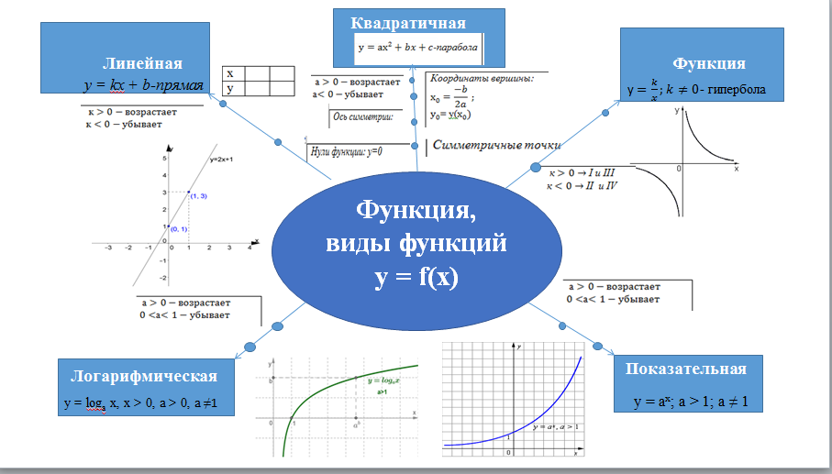

Рисунок 4 – Математика: Функция, виды функций y = f (x)
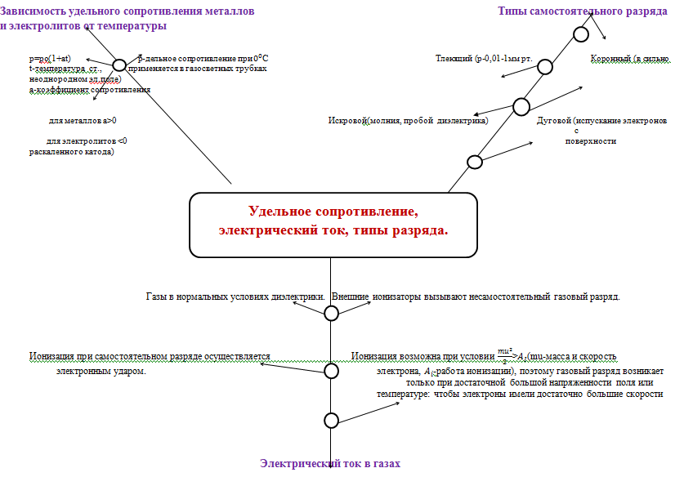
Рисунок 5 – Физика: Удельное сопротивление, электрический ток, типы разряда
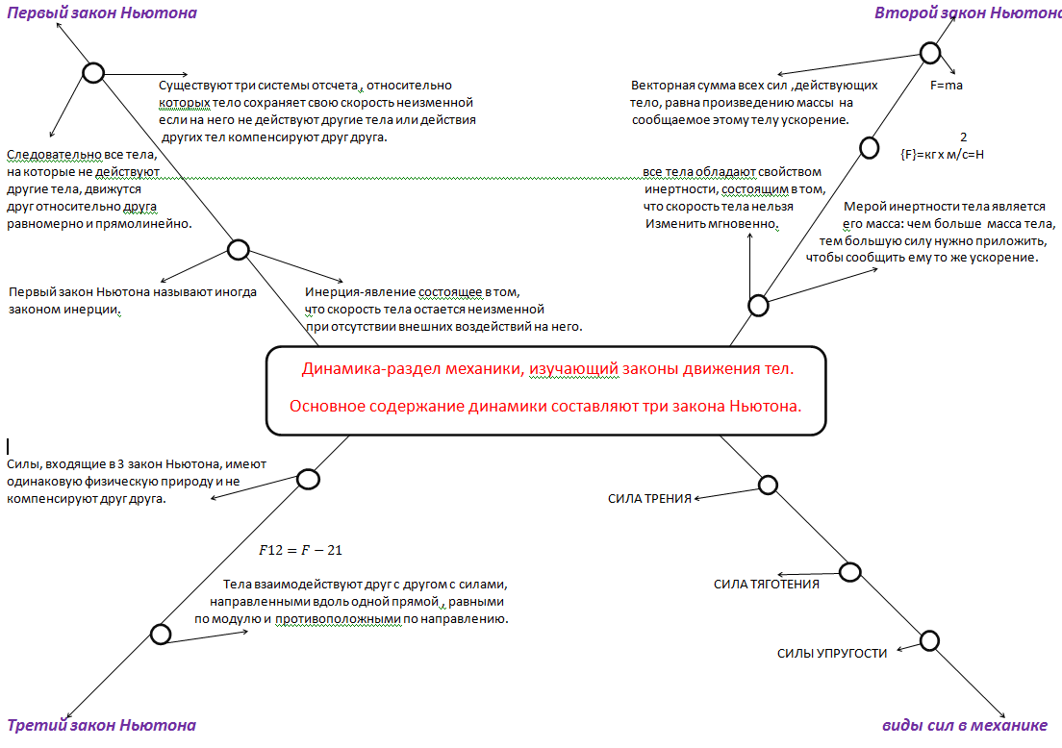
Рисунок 6 – Физика: Динамика. Основное содержание динамики.

Рисунок 7 – Химия: Теория электролитической диссоциации

ПРИМЕНЕНИЕ ЛОГИКО-СМЫСЛОВЫХ МОДЕЛЕЙ В ОБУЧЕНИИ

Достоинством ЛСМ является то, что она позволяет представить элементы учебной деятельности наглядно, установить взаимосвязи между ними, провести анализ изучаемого объекта. Они способствуют естественному процессу запоминания учебного материала, как единого целого.
Применение ЛСМ будет уместно практически на любом этапе занятия и на занятии любого типа.
При изучении нового материала можно предложить студентам готовую ЛСМ, которая может служить планом изучения темы, поможет акцентировать внимание студентов на ключевых понятиях, алгоритмах, примерах.
Дидактические инструменты позволяют осуществлять моделирование учебных тем для первичного знакомства с материалом, для успешного освоения и осознания материала, для закрепления и обобщения. На первой ступени обучения работа проводится по готовой логико-смысловой модели, что поможет акцентировать внимание студентов на ключевых понятиях, алгоритмах, примерах. На второй ступени - по частично готовой модели и опорно-узловым основам, на третьей ступени - самостоятельное составление ЛСМ с их последующей защитой.
Дидактические многомерные инструменты помогают преподавателю (и обучающемуся) при подготовке к занятиям: преподаватель (обучающийся) представляет себе весь раздел (тему) в целом, анализирует и моделирует темы следующих занятий (например, более подробный разбор и анализ одной из координат ЛСМ или одного из «узлов» данной темы). И преподаватель, и обучающийся, имея перед собой ЛСМ темы, четко представляют, на каком этапе изучения темы они находятся.
На занятии практического значения модель может дорабатываться, уточняться, изменяться в зависимости от уровня подготовки обучаемых и на основе ранее усвоенных знаний и умений.
ЛСМ, отражающая алгоритм решения какой-то типовой и нестандартной задачи будет полезна на уроке развития навыков.
Удобно применение ЛСМ на обобщающих занятиях, при подготовке к контрольным работам, практическим и лабораторным работам, а так же при подготовке студентов к экзаменам.
Форма работы с ЛСМ может быть парной, групповой, индивидуальной.
Совместная работа над ЛСМ способствует активации коммуникативно-деятельностного подхода в обучении. Благодаря наглядности и логичности при представлении материала моделями, большинство студентов, даже имея различный уровень обученности, могут продемонстрировать свои знания, что стимулирует развитие успешности обучаемого на занятии.
Составление ЛСМ позволяют ввести новые формы самостоятельной работы на занятии:
а) внесение дополнений и корректировка ЛСМ приучает обучающихся к работе с основной и дополнительной литературой;
б) составление и защита своей ЛСМ – прекрасная возможность составить «шпаргалку» при подготовке к уроку, экзамену;
в) взаимоопрос в группах (по 4 человека): каждый обучающийся рассказывает своим товарищам материал двух координат (можно тянуть жребий или номера координат указывает капитан группы). Остальные обучающиеся его внимательно слушают, вносят поправки и дополнения, оценивают его ответ. Второй обучающийся отвечает на узлы следующей координаты и т. д. Данный вид самостоятельной работы развивает коммуникативную компетенцию обучающихся;
г) самостоятельное изучение новой темы:
- вариант первый: если новая тема изучается на занятии, то можно заполнять узлы ЛСМ прямо во время занятия, находя ответы коллективно, используя материал учебника и дополнительной литературы (этим методом лучше работать при знакомстве с ЛСМ);
- вариант второй: если обучающиеся уже имеют навыки работы с ЛСМ, то можно дать задания группам учащихся прямо на занятии подготовить выступление по одной из координат (или по всем координатам). Обсуждение проводится прямо в группе;
- вариант третий: полная проработка темы по ЛСМ самостоятельно дома, а в группе только корректировка и разбор трудных и спорных вопросов (т. е. проведение семинара);
д) проведение зачета: вместо вопросов преподаватель на зачете указывает одну из координат ЛСМ или несколько узлов на разных координатах ЛСМ, а обучающиеся подробно на них отвечают.
Применение ЛСМ избавляет обучающихся от лишней «писанины» и позволяет видеть изучаемую тему, ее структуру целиком.
Сложности, которые возникают у студентов при составлении ЛСМ на занятии, могут заключаться в особенностях почерка. При наличии крупного почерка весь объем информации не умещается на отдельном листе формата А4 (именно такой формат ЛСМ заполняется в ходе занятия). Если же студент старается его уместить в данный формат, то порой не может потом воспроизвести конспект из-за неразборчивости почерка. Такие случаи встречаются не так уж и часто, но при их наличии таким студентам разрешено вести конспект традиционным способом. Но как показывает практика, со временем, они приноравливаются и тоже составляют ЛСМ занятия. Таким студентам предлагается оформить ЛСМ в электронном формате, что способствует закреплению полученных знаний, и отправить на проверку преподавателю с помощью облачных технологий Internet.
Методику составления логико-смысловой модели, особенности работы с ней на занятии предлагаем так же в форме ЛСМ (рисунок 8).

Рисунок 8 – Методика составления логико-смысловой модели и особенности работы с ней

ЗАКЛЮЧЕНИЕ

В заключении хотелось бы еще раз отметить, что логико-смысловые модели позволяют:
- получить целостное представление об изучаемом объекте;
- осуществить связь между предшествующими и последующими темами курса;
- выделять из общих понятий частные, выясняя при этом связи между ними и закономерности;
- компактно и системно обучать структурированию знаний и логике;
- организовать самостоятельную работу обучающегося над конкретной темой при выполнении им творческого, исследовательского задания;
- избавить обучающихся от механического запоминания, снять стресс перед восприятием большого объёма учебного материала;
- сформировать новый взгляд на учебный предмет, на предметный курс, на жизнь в целом.
Все перечисленные возможности ЛСМ являются важной составляющей обучения, обеспечивающие развитие общих (Soft Skills) и профессиональных (Hard Skills) компетенций.
Логико-смысловое моделирование является не только эффективным способом борьбы с преобладанием репродуктивного мышления у обучающихся, но и способом повышения познавательной самостоятельности.
Таким образом, можно сделать вывод, что применение ЛСМ создаёт условия для развития рационального и абстрактно-логического мышления, развития познавательной самостоятельности, для развития умения работать с текстом, выделять главное, сворачивать информацию в «смысловые гранулы», сравнивать и сопоставлять, выделять сходства и различия, классифицировать. Результатами применения ЛСМ являются согласованная деятельность обучающихся и преподавателя, достижение единства содержания и обучения, снижение психологической напряжённости в отношениях.
Хочется надеяться, что предложенный опыт даст возможность коллегам попробовать свои силы в освоении данной методики.

ИНФОРМАЦИОННЫЕ ИСТОЧНИКИ

- Прорывные технологии: Методическое пособие /Авт.-сост.Т.И.Фисенко.-Хабаровск: ХК ИРО, 2013.
- Способы формирования понятийного аппарата школьников в процессе изучения предметных тем: Пособие-хрестоматия для учителя /Сост.Фисенко Т.И./ под ред. Л.П.Мошейко .- Хабаровск: ХК ИРО, 2011.-60с.
- http://shkolazhizni.ru/psychology/articles/8011/
- http://www.instrao.ru/images/1Treshka/K_conferenciyam/EEIA_2017.pdf
- http://www.e-osnova.ru/PDF/osnova_11_35_9875.pdf
- http://ost101.narod.ru/pjb10_6.pdf
- https://docplayer.ru/61443517-Primenenie-logiko-smyslovyh-modeley-v-obuchenii.html
- http://elar.rsvpu.ru/bitstream/123456789/1970/1/vestnik_41_27.pdf

